Trabajo de ciudadanía del 3er trimestre
Ciudadanía y medioambiente
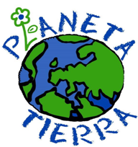

Cuestión 1: La Carta de la Tierra
- Información básica de la Carta de la Tierra: qué es, quién o quiénes la redactaron, cuál es su finalidad, cuándo se redactó…
- Ejes de reflexión del Preámbulo: cuáles son e idea básica de cada uno de ellos.
- Principios: recoge cada uno de los principios que propone la Carta de la Tierra y escribe tres de las medidas concretas que engloba cada uno de ellos.


Cuestión 2: ONGs ecologistas
Debes buscar información sobre tres ONGs que desarrollen actividades de protección del medioambiente y completar la ficha (una ficha por cada ONG).
Ficha ONG ecologista
Nombre de la ONG:
Año de su fundación: | Web: http://…
Países en que está implantada:

Ámbito de actuación (de qué se ocupa):

Iniciativas/ actuaciones: debes exponer alguna de sus iniciativas o campañas acompañado la información de imágenes o enlaces a videos.

Ficha ONG ecologista
Nombre de la ONG:
Año de su fundación: | Web: http://…
Países en que está implantada:

Ámbito de actuación (de qué se ocupa):

Iniciativas/ actuaciones: debes exponer alguna de sus iniciativas o campañas acompañado la información de imágenes o enlaces a videos.

Ficha ONG ecologista
Nombre de la ONG:
Año de su fundación: | Web: http://…
Países en que está implantada:

Ámbito de actuación (de qué se ocupa):

Iniciativas/ actuaciones: debes exponer alguna de sus iniciativas o campañas acompañado la información de imágenes o enlaces a videos.

Cuestión 3: Energías renovables y energías limpias
- Explica qué son las energías renovables y las energías limpias.
- Expón información acerca de 3 energías limpias.
- Enumera 5 medidas de ahorro energético que puedas llevar a cabo en tu vida diaria.

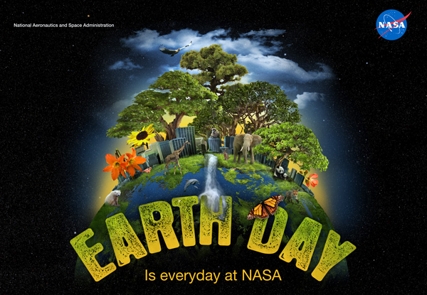

Enlaces para buscar información de la Carta de la Tierra
http://es.wikipedia.org/wiki/Carta_de_la_Tierra
http://www.cartadelatierra.es/index.php?lang=es
http://www.earthcharterinaction.org/contenido/
http://www.docstoc.com/docs/27146838/Carta-de-la-Tierra

